XXXXXXXXX有限元参数优化分析报告

编号：

版次： A.1

代替：

共 页

名称：XXXXXXXXX有限元参数优化分析报告
编号：
 |  |  |  |  | 批准：
会签单位
编制 |  | 校对 |  | 标准化审查 |  | 审核 |  | 审定
分发单位：

- 概述
本有限元参数优化分析报告是针对以下典型零件进行分析的：
零件图号：XXXXXXXXX
零件名称：
零件尺寸：
零件材料：
材料规格：

- 报告基本信息
优化软件 | PAM-OPT Solver 2009.1
有限元仿真软件 | PAM-STAMP 2G 2008.0
软件厂商 | ESI Group
License许可权限类型 | FLEXlm / Flexible VP_SOLVER + VP_OPT tokens
计算开始时间 | 2009/07/29 - 11h25m17s
计算结束时间 | 2009/07/30 - 08h36m31s
计算服务器名称 | ESI-WW
计算服务器类型 | CYGWIN_NT-5.1 1.5.25(0.156/4/2) on i686
优化算法 | Adaptive Response Surface Method  自适应响应面方法

- 优化信息
3.1 文件信息
初始文件 | "PAMOPT_LinkFiles/File.opt"
输入文件 | "PAMOPT_LinkFiles/File.input"
输出文件 | "PAMOPT_LinkFiles/File.output"
标志文件 | "File.signal"
历史文件 | "File.history.txt"
曲线文件 | "File.curves.txt"
重新计算文件 | "File.restart"
DOE文件 | "File.doe"

3.2参数信息
3.2.1成形参数：
参数名称 | 下限 | 上限
Pressure-die-movement | 0 | 40
Piston-Force | 0 | 25
Pressure-Die-Force | 10 | 40

3.2.2限制条件：
限制条件名称 | 下限 | 上限
bend-die-distance |  | 0.7
clamp-die-distance |  | 0.7
wiper-die-distance |  | 0.7
FLDlower-10% |  | 0
FLDupper-10% |  | 0
Thinning |  | 0.3

3.2.3 优化目标
优化目标名称 | 优化方向
FLDs |  | -0.135753
FLDlower |  | -0.159414
FLDupper |  | -0.176681

- 运行结果
4.1 运行参数信息
参数名 | 数值
运行迭代次数 | 12
调用求解器次数 | 41
最短运行时间 | 28mn 31s
最长运行时间 | 38mn 32s
平均运行时间 | 30mn 18s
总运行时间 | 20h 42mn
最优结果迭代次数编号 | 35

4.2 初始参数信息
参数名 | 数值
Pressure-die-movement | 10
Piston-Force | 20
Pressure-Die-Force | 20
bend-die-distance | 5.3376
clamp-die-distance | 2.0865
wiper-die-distance | 6.1115
FLDlower-10% | 0.339617
FLDupper-10% | 0.802291
Thinning | 0.2685
FLDs | 1.14191
FLDlower | 0.199752
FLDupper | 0.588932

4.3 最优结果参数信息
参数名 | 数值
Pressure-die-movement | 3.97136
Piston-Force | 0
Pressure-Die-Force | 34.9439
bend-die-distance | 2.4665
clamp-die-distance | 2.0445
wiper-die-distance | 2.4669
FLDlower-10% | -0.111687
FLDupper-10% | -0.128977
Thinning | 0.2033
FLDs | -0.135753
FLDlower | -0.159414
FLDupper | -0.176681
- 目标函数优化曲线
优化曲线图说明：
图例名称代表所优化目标函数的名称；
X轴代表优化迭代的次数；
Y轴代表被优化目标函数的数值。
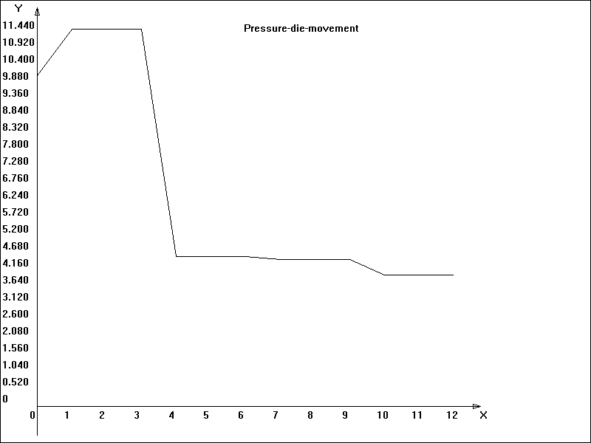
图1 Pressure-die-movement优化曲线
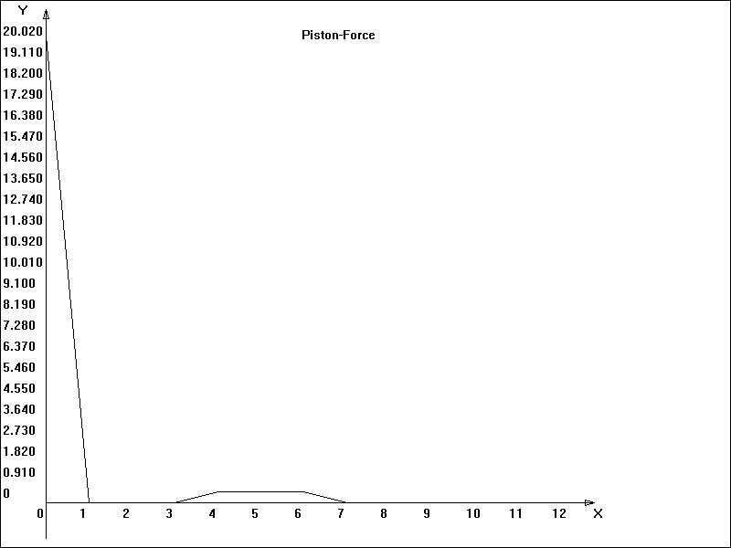
图2 Piston-Force优化曲线
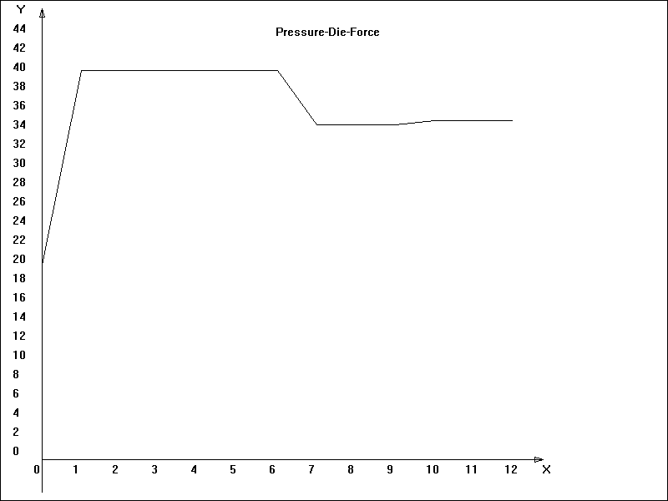
图3 Pressure-Die-Force优化曲线
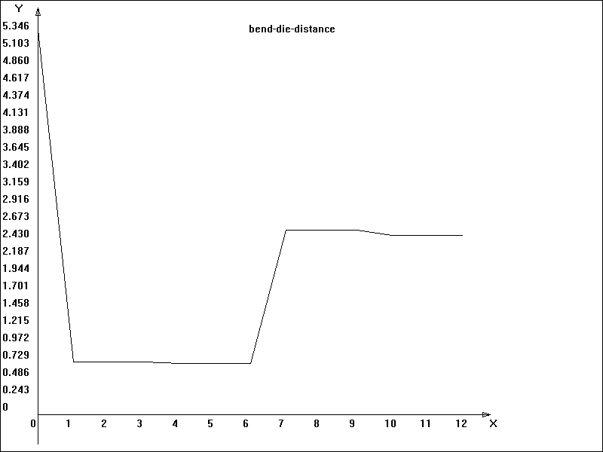
图4 bend-die-distance优化曲线
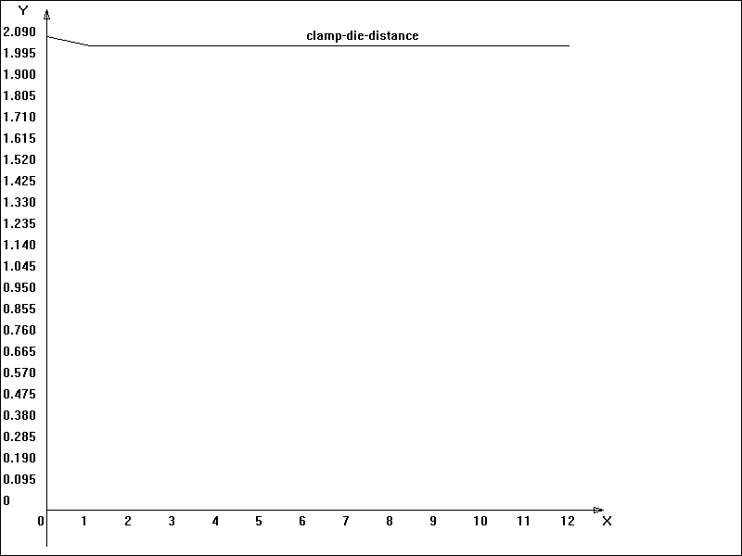
图5 clamp-die-distance优化曲线
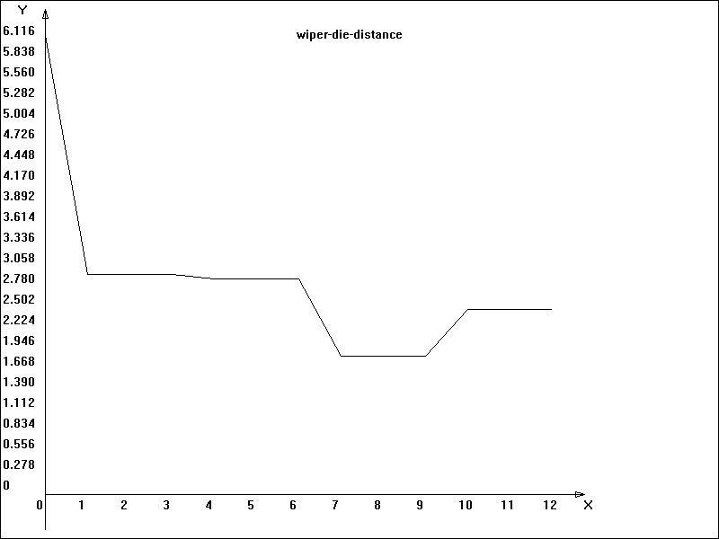
图6 wiper-die-distance优化曲线
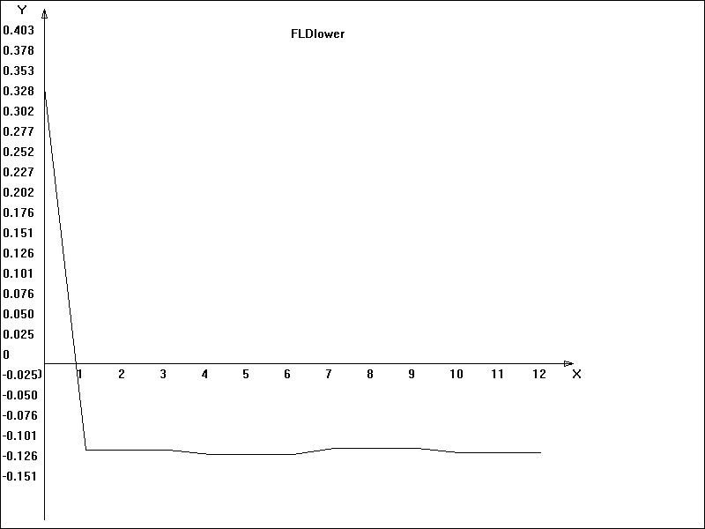
图7 FLDlower优化曲线
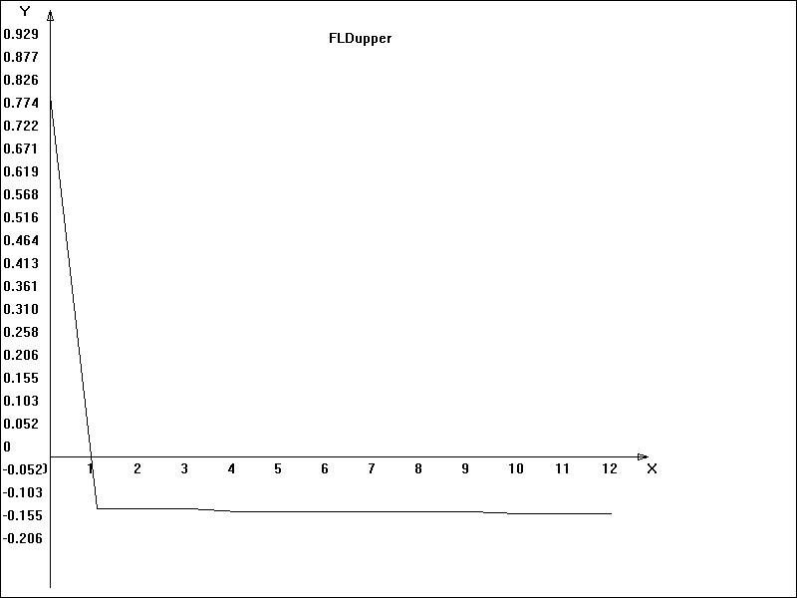
图8 FLDupper优化曲线
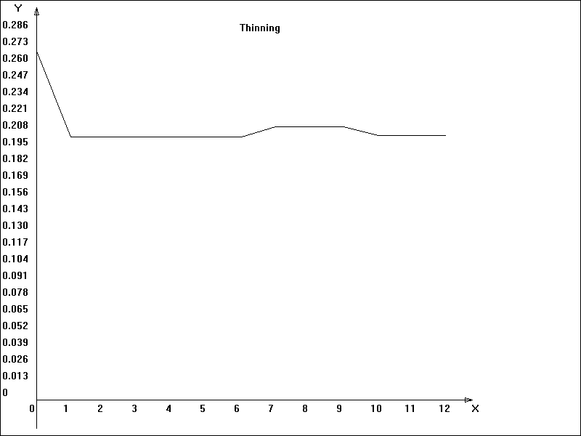
图9 Thinning优化曲线
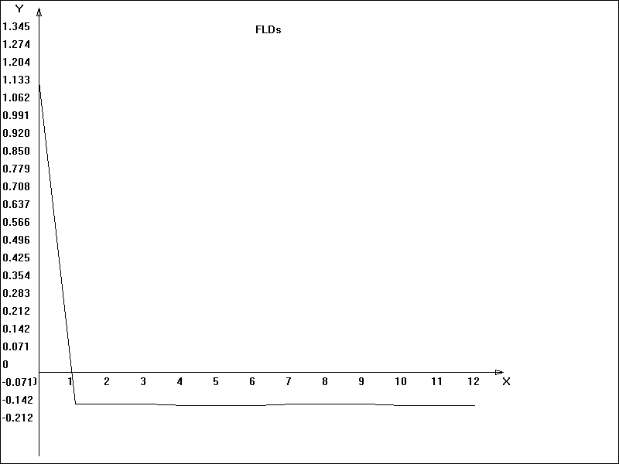
图10 FLDs优化曲线
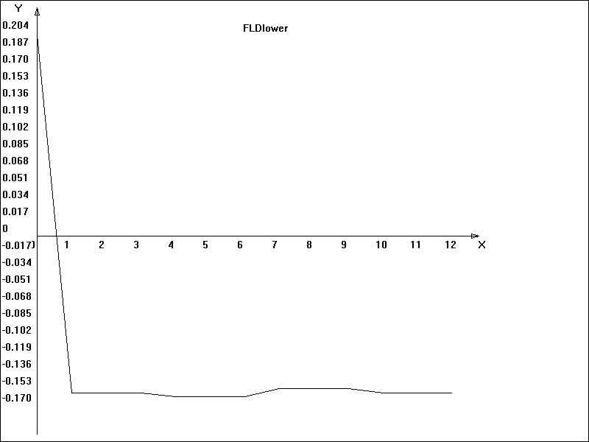
图11 FLDlower优化曲线
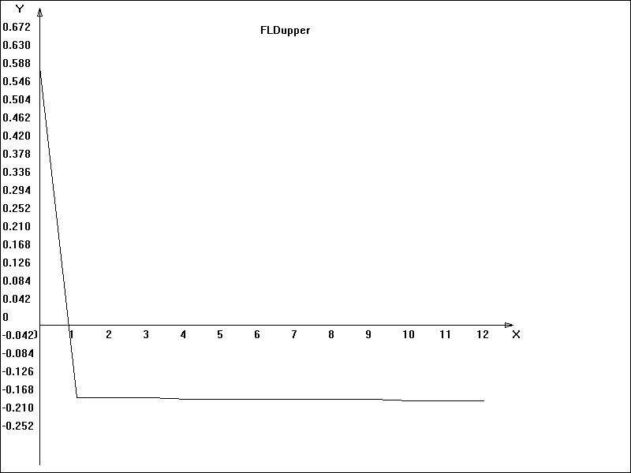
图12 FLDupper优化曲线
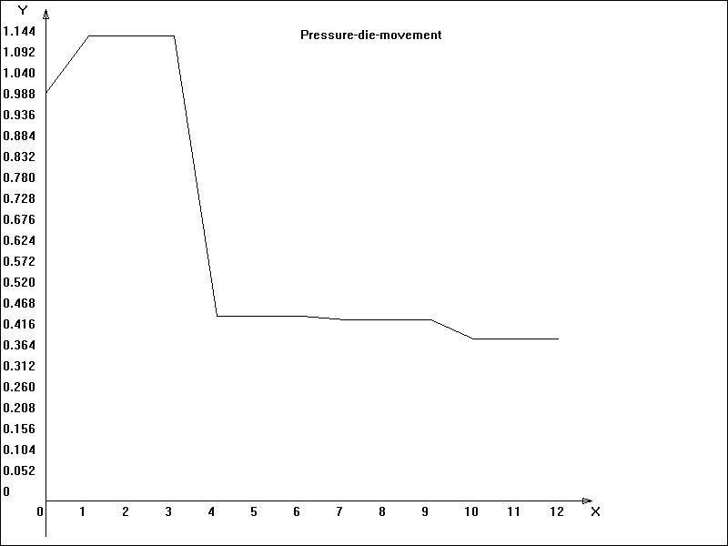
图13 Pressure-die-movement优化曲线
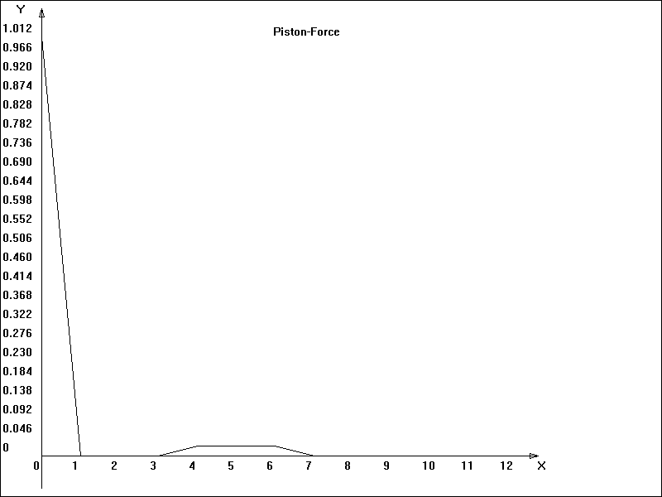
图14 Piston-Force优化曲线
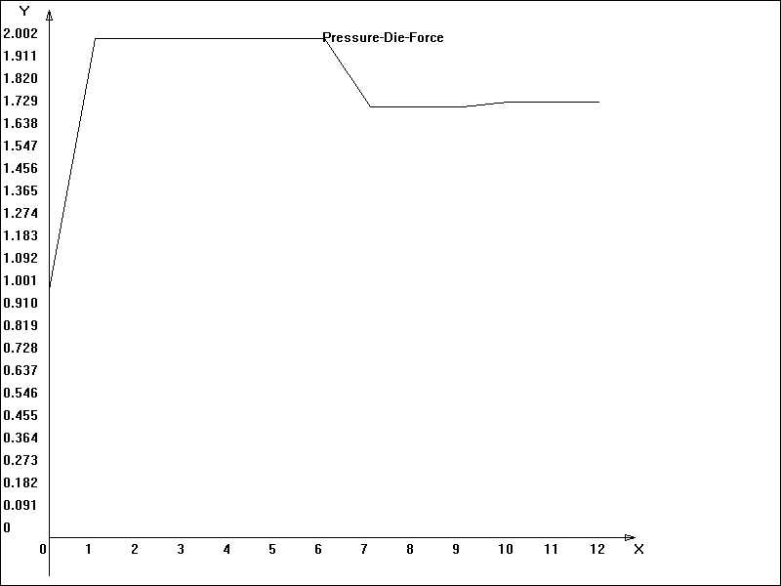
图15 Pressure-Die-Force优化曲线
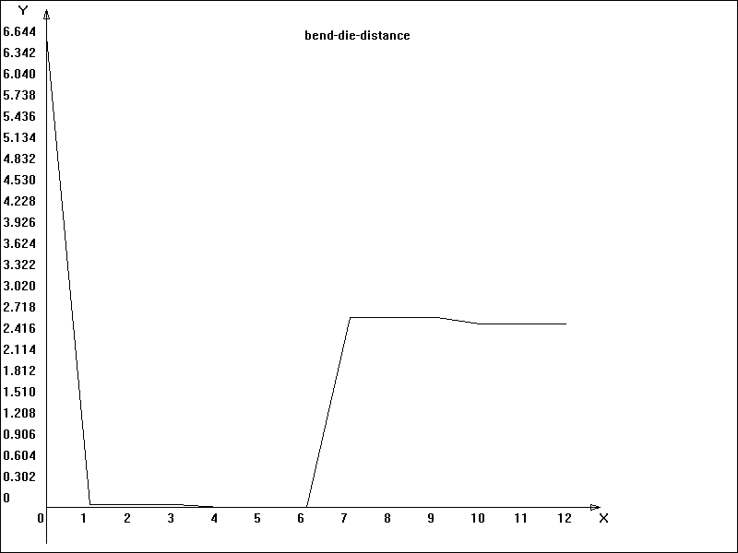
图16 bend-die-distance优化曲线
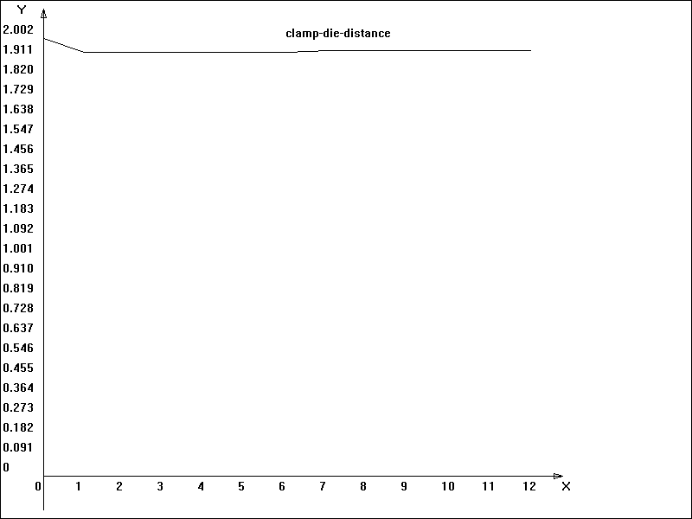
图17 clamp-die-distance优化曲线
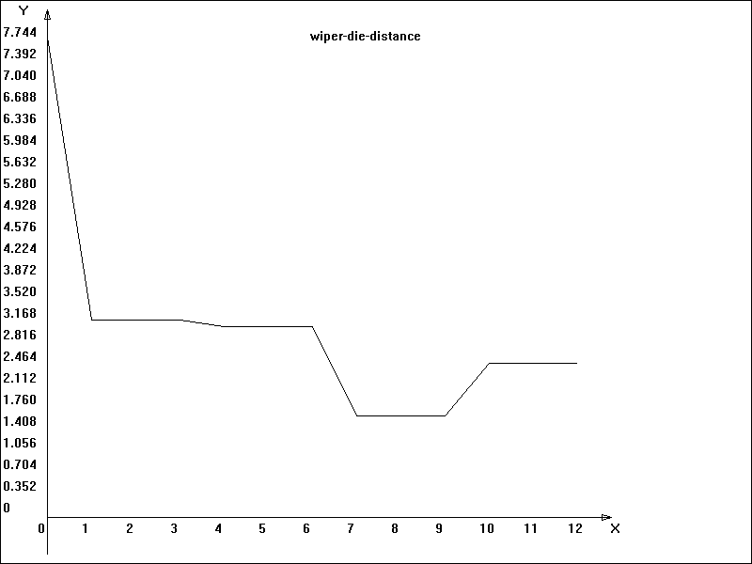
图18 wiper-die-distance优化曲线
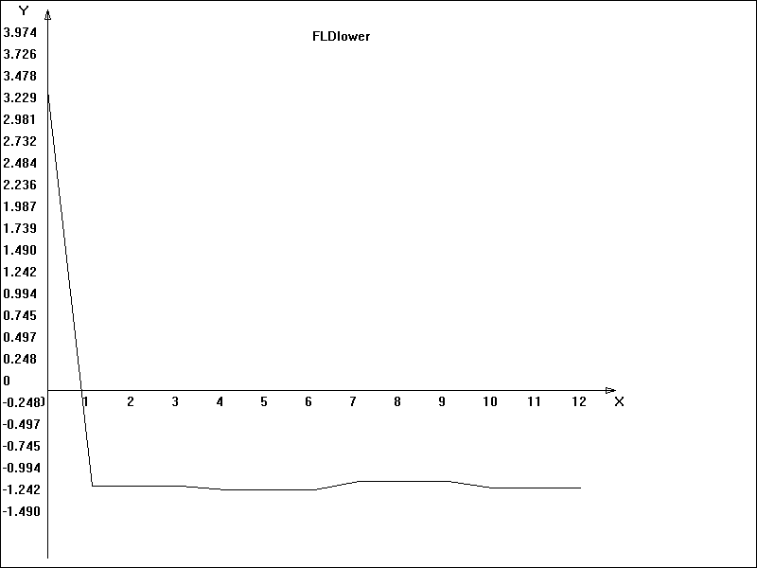
图19 FLDlower优化曲线
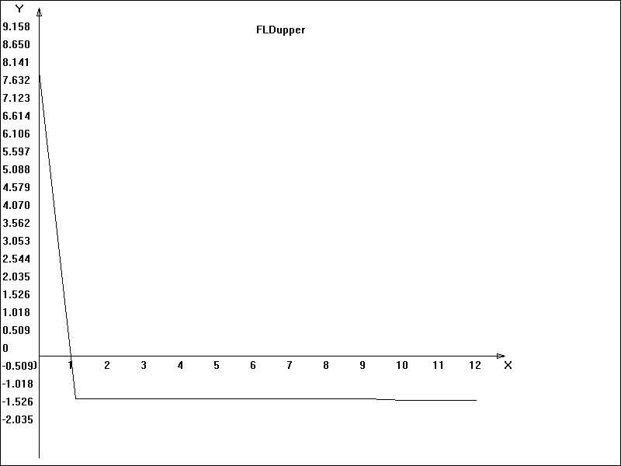
图20 FLDupper优化曲线
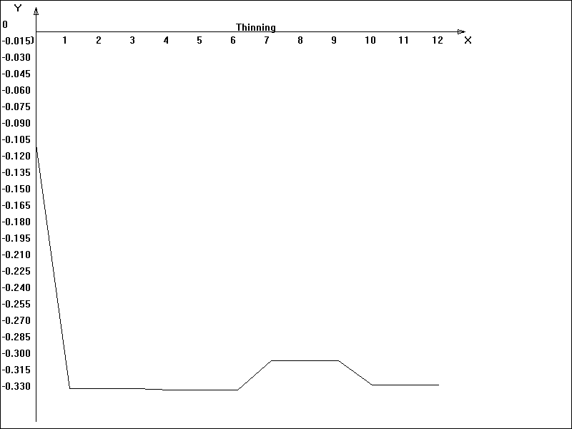
图21 Thinning优化曲线
图22 FLDs优化曲线
图23 FLDlower优化曲线
图24 FLDupper优化曲线

